- Wireframes (iniciales) y guia de uso:

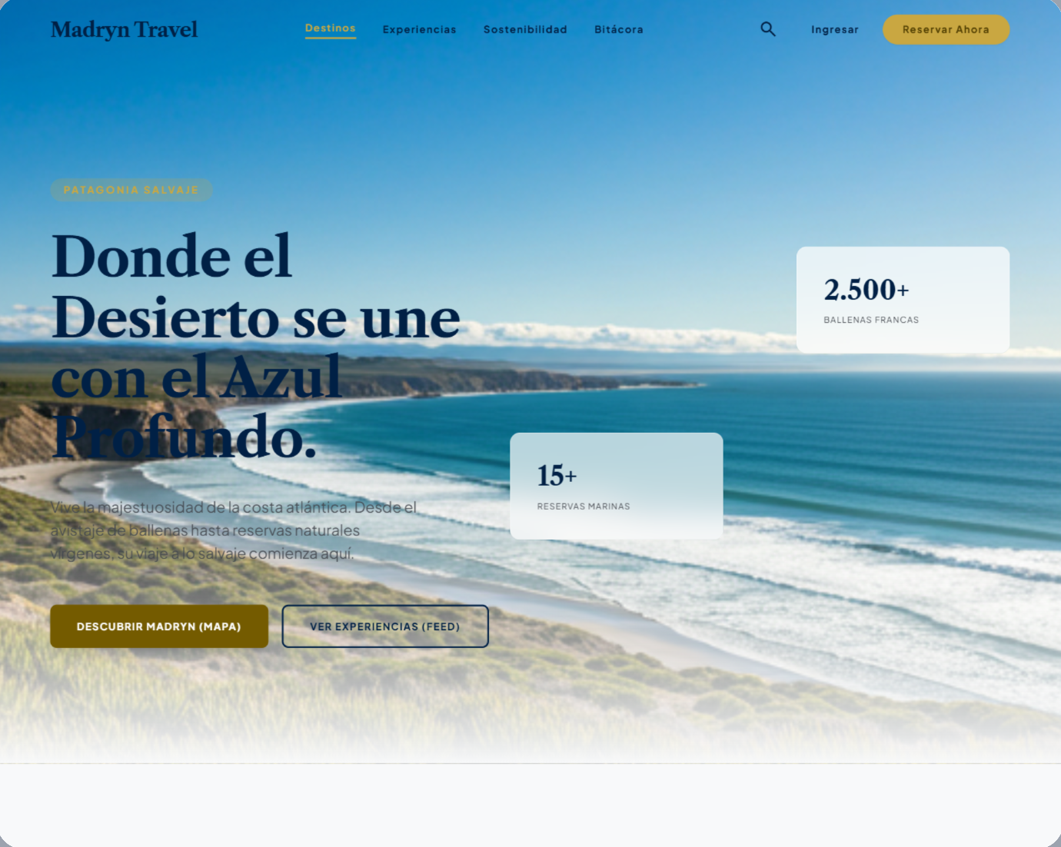

Clickeamos el botón experiencias en la nav bar.
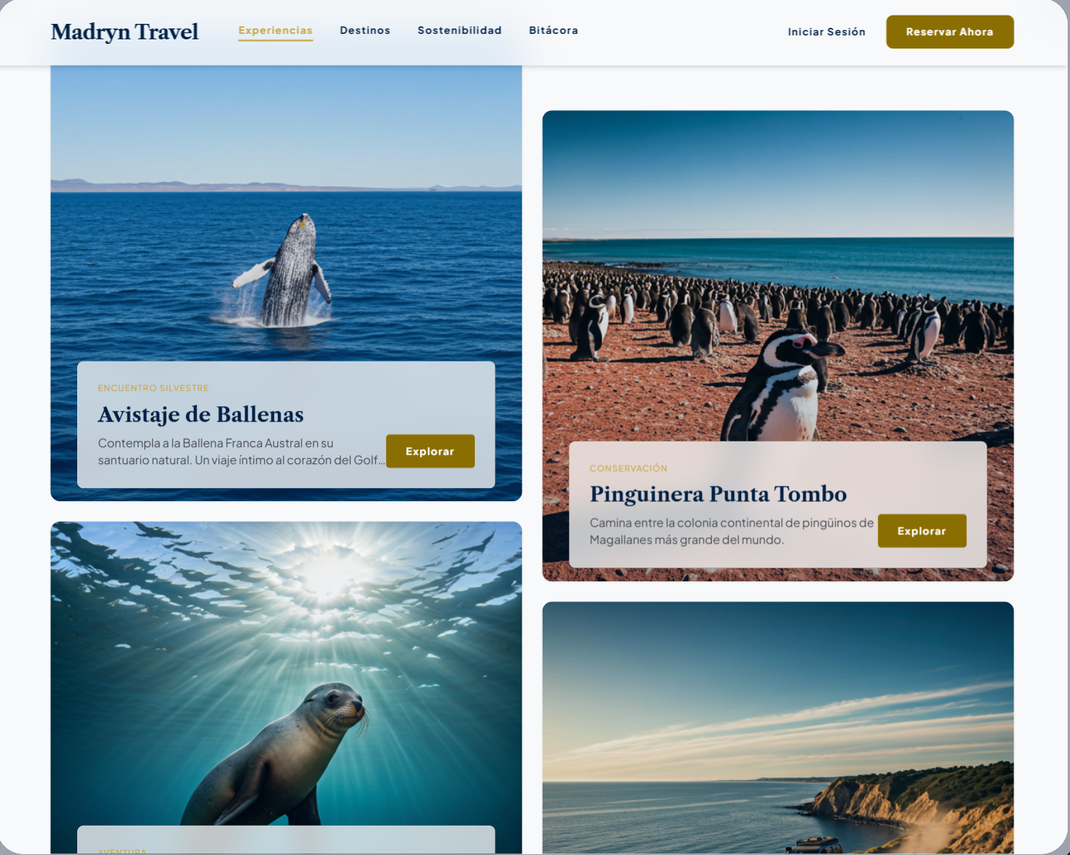
Luego clickeamos en avistaje de ballenas
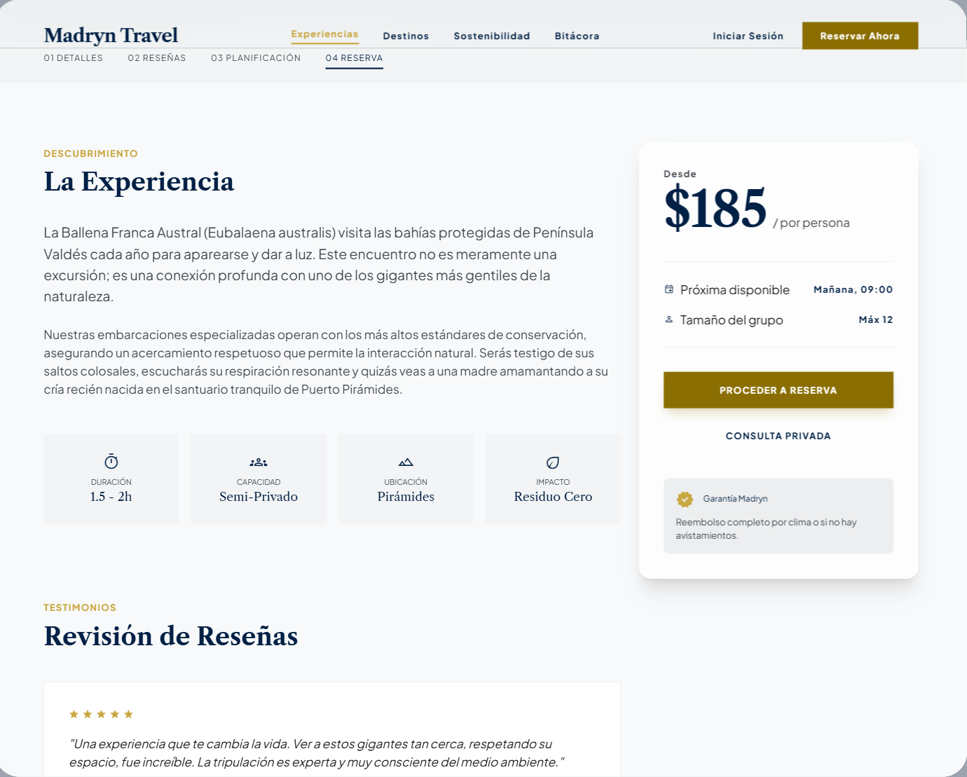
Después presionamos en proceder a reserva.
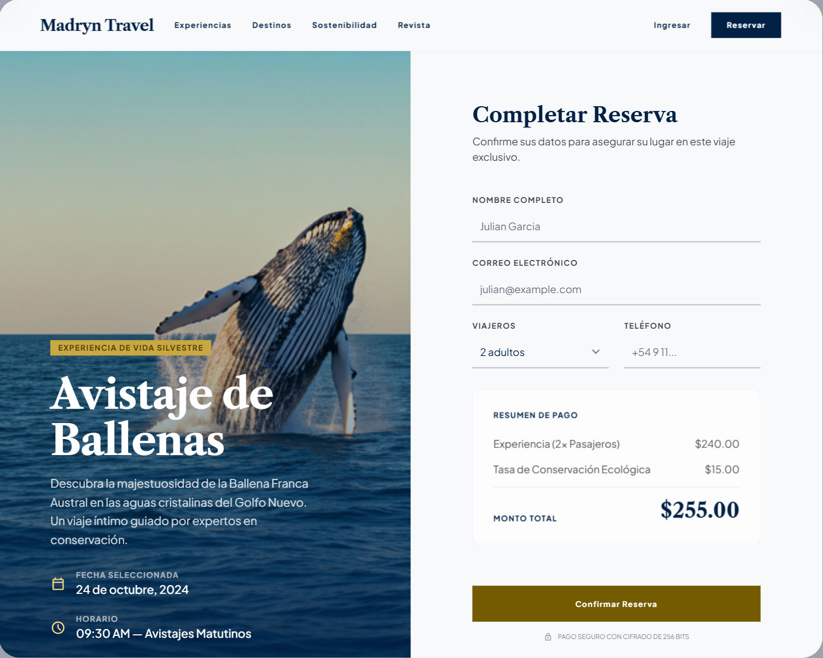
Volvemos a la página de inicio presionando madryn travel
y seleccionamos destinos que nos lleva a la sección de hoteles
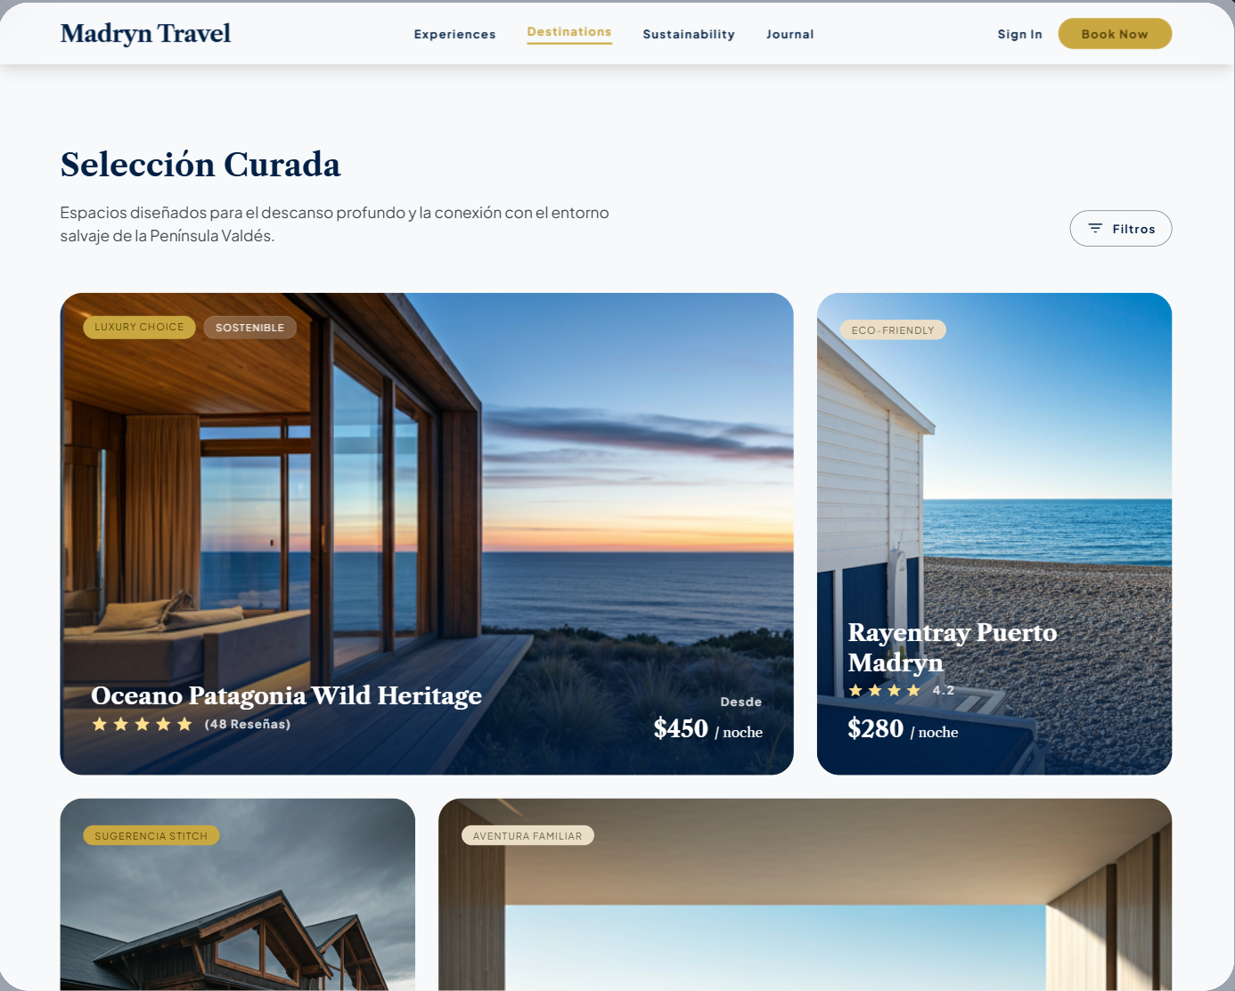

- Guia de estilo a usar en la página final:

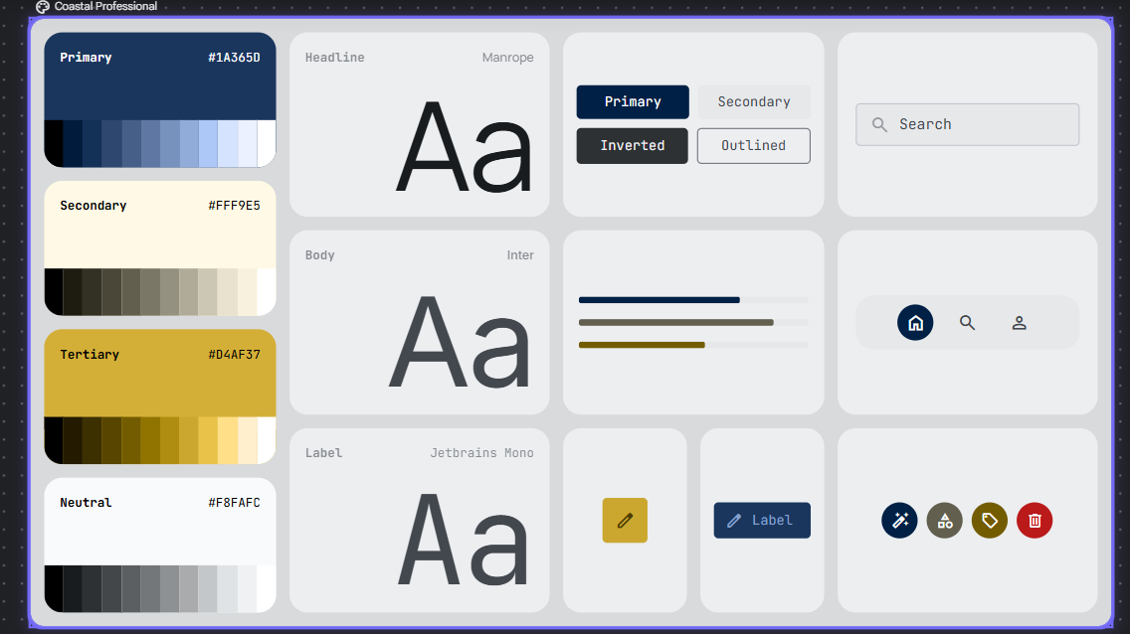

Diagrama de flujo de interacción:

